2024年黑龙江住院医师-黑龙江住院医师康复科历年高频考点试卷专家荟萃含答案

（图片大小可自由调整）

第1卷

一.参考题库(共25题)
1.病史：男性，35岁，外伤30分钟。诊断（）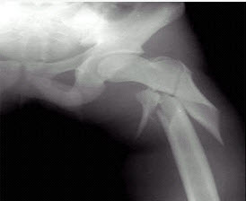
A、右胫骨骨折
B、左髋关节脱位
C、左股骨骨折
D、右腓骨骨折
E、右胫骨骨折

2.可伸第2、3、4趾的肌是（）
A、跖肌
B、腓肠肌
C、腓骨短肌
D、短伸肌
E、趾短伸肌

3.
下列几种磺胺药中，“对铜绿假单胞菌抑制作用强大，尚有收敛作用，能促进创面的愈合，适用于二度或三度烧伤”属于（）
A、磺胺嘧啶
B、磺胺异唑
C、柳氮磺胺吡啶
D、磺胺嘧啶银
E、磺胺甲氧嘧啶

4.男，30岁。咳嗽、胸痛一周，伴发热、畏寒。原有肺结核病史。T38.5℃。肺部听诊有何异常发现（） 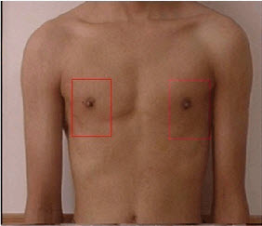
A、右下肺泡呼吸音增强
B、左下肺呼吸音降低
C、右下肺湿啰音
D、两下肺湿啰音
E、支气管呼吸音

5.此心电图诊断为（） 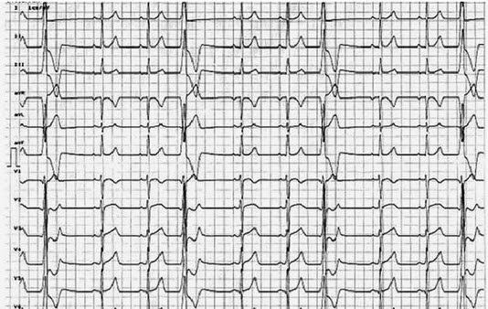
A、窦性心律
B、室性期前收缩
C、房性期前收缩
D、心室肥厚
E、Ⅱ度房室传导阻滞

6.治疗急性疼痛和顽固性疼痛的药物是（）
A、麻醉性镇痛药
B、非类固醇抗炎药
C、激素
D、苯二氮类
E、三环类抗抑郁药

7.此心电图诊断为（） 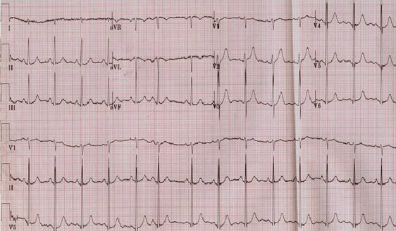
A、正常心电图
B、房性期前收缩
C、室性期前收缩
D、窦性心律不齐
E、预激综合征

8.此心电图诊断为（）
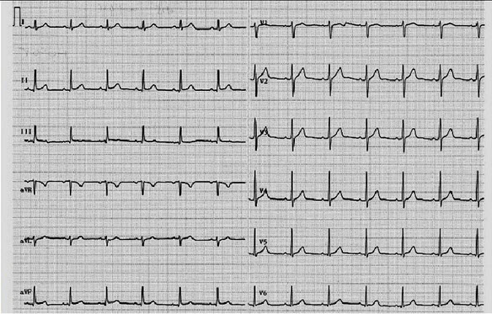
A、大致正常心电图
B、心肌缺血
C、预激综合征
D、房性心动过速
E、室性心动过速

9.此心电图诊断为：（）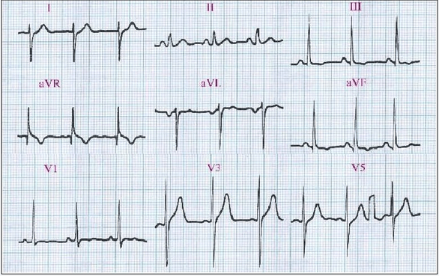
A、右室肥大
B、左室肥大
C、正常心电图
D、侧壁心肌梗死
E、心肌缺血

10.对阵发性室上性心动过速有良好治疗作用的是（）
A、维拉帕米
B、氨氯地平
C、尼莫地平
D、地尔硫
E、硝苯地平

11.男，56岁。高血压病患者。旅游登山中突然右侧肢体发麻、乏力。急送医院，摄头颅CT片如下图。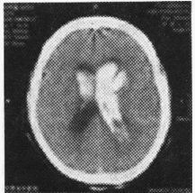
CT影像中描述病灶呈（）
A、高信号区
B、低信号区
C、低密度区
D、高密度区
E、不等密度区

12.起自股骨外上髁，止于胫骨比目鱼肌线以上的骨面的肌是（）
A、腘肌
B、比目鱼肌
C、趾长屈肌
D、长屈肌
E、胫骨后肌

13.起自腓骨的外侧面，止于第一趾骨底及第一楔骨外侧的肌是（）
A、胫骨前肌
B、长伸肌
C、趾长伸肌
D、腓骨长肌
E、半腱肌和半膜肌

14.可伸趾及使足背屈并内翻的肌是 （）
A、胫骨前肌
B、长伸肌
C、趾长伸肌
D、腓骨长肌
E、半腱肌和半膜肌

15.男性，24岁，发热、咳嗽、咳痰4天。诊断（） 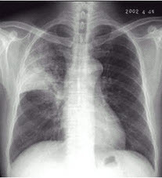
A、右上肺不张
B、右上肺炎
C、右上肺癌
D、右上胸膜肥厚
E、气胸

16.使足跖屈的肌是（）
A、腘肌
B、比目鱼肌
C、趾长屈肌
D、长屈肌
E、胫骨后肌

17.可内收趾的肌是 （）
A、展肌
B、收肌
C、短屈肌
D、趾短屈肌
E、足底方肌

18.下述关于体素和像素的不准确的概念是（）
A、CT图像的基本组成单元为体素
B、像素大小与图像的分辨率高低成反比
C、体素是一个三维概念
D、体素是被按矩阵排列分隔的基本成像单元
E、像素实际上是体素在成像时的表现

19.此心电图诊断为（） 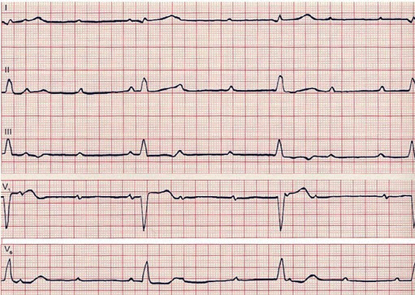
A、心房颤动
B、窦性心动过缓
C、Ⅲ度房室传导阻滞
D、急性心肌梗死
E、Ⅱ度房室传导阻滞

20.此心电图诊断为（） 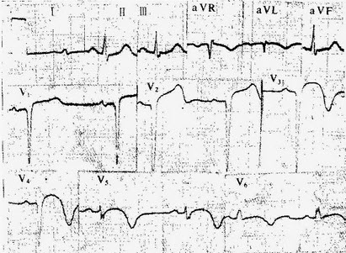
A、前壁心肌梗死
B、后壁心肌梗死
C、侧壁心肌梗死
以上内容仅为本文档的试下载部分，为可阅读页数的一半内容。如要下载或阅读全文，请访问：https://d.book118.com/517065024146006033

